БЮЛЛЕТЕНЬ КОПКУЛЬСКОГО СЕЛЬСОВЕТА КУПИНСКОГО РАЙОНА НОВОСИБИРСКОЙ ОБЛАСТИ

ПЕРИОДИЧЕСКОЕ ПЕЧАТНОЕ ИЗДАНИЕ

№ 06 от 07.06. 2023 года (количество номеров -20)
МУНИЦИПАЛЬНЫЙ ПЕЧАТНЫЙ ОРГАН ПУБЛИКАЦИИ ОФИЦИАЛЬНОЙ ИНФОРМАЦИИ
АДМИНИСТРАЦИИ И СОВЕТА ДЕПУТАТОВ

- Прокурор разъясняет – Что такое суд присяжных?
- Правила поведения на водных объектах в летний период.
- Статья АДПИ (Пострадавших нет)


Прокурор разъясняет:
Об участии граждан в отправлении правосудия
Что такое суд присяжных?
Конституция закрепляет право граждан участвовать в отправлении правосудия. Это право является реализацией положения о непосредственном осуществлении народом своей власти и проявлением более общего права граждан Российской Федерации участвовать в управлении делами государства. Наиболее полно эти права реализуются через участие граждан в судебных разбирательствах в качестве присяжных заседателей.
На время процесса присяжный заседатель становится судьей от народа. Для этого не нужно юридическое образование: обычный гражданин решает вопрос виновности подсудимого и во время процесса имеет статус судьи. Каждый присяжный принимает присягу — клянется рассматривать дело честно и беспристрастно.
Институт присяжных не является чем-то новым в Российской судебной системе, так он был предусмотрен в российском законодательстве в 1864 г., но в 1917 г. его упразднили, и первое заседание с участием присяжных заседателей после реставрации этого суда произошло 15 декабря 1993 г. в Саратовском областном суде.
До 2018 года суды присяжных были только на областном уровне, но затем появились и на районном. Разные уровни отличаются количеством участников: на областном — присяжных восемь, на районном — шесть. Присяжные заседатели чаще всего рассматривают уголовные дела об убийстве, умышленном тяжком вреде здоровью, повлекшем смерть, посягательстве на жизнь государственного или общественного деятеля, правоохранителя или лица, осуществляющего правосудие, а также по ряду других уголовных дел.
Какие требования предъявляются к присяжным и как их отбирают?
Требования к присяжным установлены законом «О присяжных заседателях федеральных судов общей юрисдикции в Российской Федерации». Так, присяжными не могут быть граждане:
- младше 25 лет;
- имеющие непогашенную или неснятую судимость;
- недееспособные; состоящие на учёте в наркологическом или психоневрологическом диспансере.
Кроме того, участвовать в работе коллегии запрещено военнослужащим, сотрудникам правоохранительных органов, священнослужителям, гражданам, избранным в муниципальные органы власти, а также высшим категориям госслужащих. Наконец, в присяжные не принимают подозреваемых и обвиняемых в совершении преступлений, не владеющих русским языком, а также имеющим «физические и психические недостатки, препятствующие полноценному участию в рассмотрении судом уголовного дела». Списки кандидатов на роль присяжных заседателей составляет администрация муниципального образования (района, города) из числа людей, проживающих на его территории. Перечень обновляется каждые четыре года. Из него случайным образом выбирают кандидатов в присяжные и направляют им по почте соответствующее уведомление.
Как стать присяжным заседателем?
Если гражданин получил уведомление и решил стать присяжным, больше ничего не нужно предпринимать. Суд сам свяжется с кандидатом — пришлет письменное приглашение по почте. В приглашении стать присяжным заседателем указано имя кандидата, место и время, когда нужно явиться в суд, а также перечень документов, которые необходимо взять с собой. Подтверждать явку не нужно. Приглашение составляется в свободной форме, с официальными реквизитами суда. По распоряжению судьи его помощник и секретарь судебного заседания в случайном порядке отбирают из списка кандидатов несколько человек, которым направляют приглашения. Кандидату нужно явиться в назначенный суд в указанную дату и время. При входе граждан будет встречать судебный пристав. Он попросит предъявить паспорт и приглашение и отведет к залу заседания.
Каждого кандидата судья инструктирует, произносит вступительное слово: зачем его вызвали, для какого дела, какие задачи перед ним стоят и сколько примерно продлится разбирательство. Присяжным не выдают специальных удостоверений. Если нужно подтвердить свой статус, судья выдаст справку.
Обязан ли кандидат в присяжные явиться по приглашению?
Предусмотрены ли санкции за неявку? Российским законодательством предусмотрено, что участие в осуществлении правосудия в качестве присяжных заседателей граждан, включенных в списки кандидатов в присяжные заседатели, является их гражданским долгом. Если гражданин без уважительных причин игнорирует требование суда о явке в суд, то на него может быть наложено денежное взыскание в порядке статей 117-118 Уголовно-процессуального кодекса России в размере до 2500 рублей.
Гражданин вправе отказаться от участия в рассмотрении уголовного дела в качестве присяжного заседателя только по основаниям, предусмотренным законом, либо по уважительным причинам.
Так, лица старше 60 лет, а также женщины, имеющие ребенка в возрасте до трех лет, имеют право отказаться от участия в суде в качестве присяжного заседателя.
Сколько может длиться судебное разбирательство?
Уголовный процесс состоит не из одного заседания и, как правило, длиться от нескольких недель до пары месяцев, в редких случаях дольше. Обычно между заседаниями есть перерывы. В это время присяжные заседатели могут работать и заниматься своими делами. Однако необходимо помнить, что присяжным запрещено делиться информацией об обстоятельствах дела с кем-либо в обычной жизни, собирать какие-либо сведения вне заседания, высказывать свое мнение по процессу за его рамками и нарушать тайну совещательной комнаты. За присяжным никто не следит, но, если выяснится, что тайна совещательной комнаты была нарушена, приговор могут отменить. В остальном присяжные заседатели свободны в своих действиях.
Оплачивается ли потраченное время?
Участие оплачивается в размере одной второй части должностного оклада судьи суда, в котором проходит рассмотрение дела, но не менее, чем средний доход участника по основному месту работы. Также оплачивается проезд до места проведения суда. Присяжный может принимать участие в процессе 1 раз в год в течение 10 дней, а если процесс за это время не закончен, то срок участия продлевается до его окончания.
Работодатель обязан отпустить работника на время, требуемое для завершения суда, и в ходе исполнения данных обязанностей не вправе уволить или перевести работника на другую должность. Также участие в судебном процессе учитывается, как трудовой стаж. Если начался конфликт с работодателем по поводу выполнения обязанностей присяжного заседателя, достаточно указать на статью 170 Трудового кодекса. В ней закреплена обязанность работодателя, освободить работника от работы на время заседаний. Также можно напомнить работодателю, что заработная плата работника-присяжного выплачивается из бюджета государства – денежная нагрузка на работодателя уменьшится. За воспрепятствование явке присяжного в суд предусмотрен штраф, который компетентные органы могут наложить на работодателя.
Предусмотрены ли меры защиты в случае угрозы от подсудимых для присяжных заседателей?
Закон предусматривает гарантии для присяжного заседателя. Прежде всего, это гарантия неприкосновенности на период осуществления обязанности присяжного заседателя, возможность применения мер государственной защиты. На присяжных распространяются такие же меры защиты, как и на профессиональных судей, поэтому любая форма воздействия на присяжного не допустима и может повлечь за собой привлечение к уголовной ответственности.
Что должны сделать присяжные на суде?
Внимательно ознакомиться со всеми обстоятельствами дела, выслушать свидетелей, прокуроров, адвокатов и самих подсудимых.
В конце процесса коллегия удаляется в совещательную комнату для принятия решения. Там присяжные должны ответить на три основных вопроса:
1) доказано ли, что деяние имело место;
2) доказано ли, что это деяние совершил подсудимый;
3) виновен ли подсудимый в совершении этого деяния.
При положительном ответе на последний вопрос присяжные также должны высказаться, заслуживает ли подсудимый снисхождения или нет. Кроме того, председательствующий судья может задать коллегии и другие вопросы, связанные с обстоятельствами конкретного дела. Наказание присяжные не назначают — это делает судья в том случае, если подсудимого признают виновным.
Почему важно не отказываться от выполнения своего гражданского долга – быть присяжным заседателем?
Суд присяжных — один из наиболее демократических институтов судебной системы, воплощающий принцип непосредственного участия народа в отправлении правосудия. Присяжные заседатели решают вопрос о вине подсудимого с точки зрения человеческих и моральных ценностей, учитывая при этом свой жизненный опыт. В правовом государстве люди должны сознательно относиться к такой обязанности. Неявка граждан по вызову суда для участия в качестве кандидатов нередко препятствует суду рассмотреть уголовное дело с соблюдением разумных сроков уголовного судопроизводства, что влечет нарушение прав, как подсудимого, так и потерпевшего по делу, а также не способствует интересам общества и государства. Кроме того, в отдельных случаях подобное уклонение от исполнения гражданского долга может привести к истечению сроков давности уголовного преследования, что позволит виновному лицу избежать уголовной ответственности.

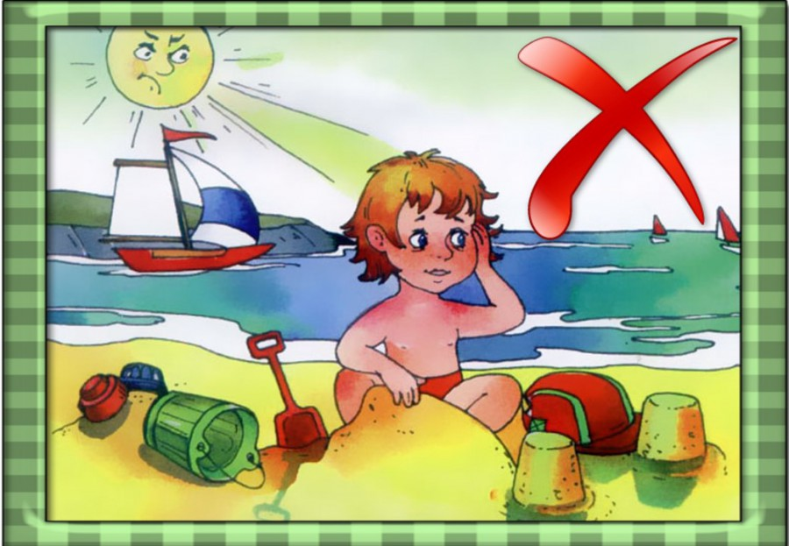
ПАМЯТКА НАСЕЛЕНИЮ
по безопасному поведению на воде в летнее время

Водоемы являются опасными в любое время года. Летом они опасны при купании и пользовании плавательными средствами. Летом на водоемах следует соблюдать определенные правила безопасного поведения.
Во-первых, следует избегать купания в незнакомых местах, специально не оборудованных для этой цели.
Во-вторых, при купании запрещается:
- заплывать за границы зоны купания;
- подплывать к движущимся судам, лодкам, катерам, катамаранам, гидроциклам;
- нырять и долго находиться под водой;
- прыгать в воду в незнакомых местах, с причалов и др. сооружений, не приспособленных для этих целей;
- долго находиться в холодной воде;
- купаться на голодный желудок;
- проводить в воде игры, связанные с нырянием и захватом друг друга;
- плавать на досках, лежаках, бревнах, надувных матрасах и камерах (за пределы нормы заплыва);
- подавать крики ложной тревоги;
- приводить с собой собак и др. животных;
-недопустимо входить в воду в состоянии алкогольного опьянении, так как алкоголь блокирует сосудосуживающий и сосудорасширяющий центр в головном мозге, изменяется чувствительность кожного покрова, нарушается координация движений, угнетается дыхательная и сердечная деятельность, появляется апатия и сонливость, а также снижается самоконтроль и происходит переоценка своих возможностей.
Необходимо уметь не только плавать, но и отдыхать на воде.
КАТЕГОРИЧЕСКИ ЗАПРЕЩАЕТСЯ купание на водных объектах, оборудованных предупреждающими аншлагами - «КУПАТЬСЯ ЗАПРЕЩЕНО!»
Помните! Только неукоснительное соблюдение мер безопасного поведения на воде может предупредить беду.
УВАЖАЕМЫЕ РОДИТЕЛИ! Безопасность жизни детей на водоемах во многих случаях зависит ТОЛЬКО ОТ ВАС!
В связи с наступлением теплой погоды, в целях недопущения гибели детей на водоемах в летний период обращаемся к Вам с убедительной просьбой: провести разъяснительную работу о правилах поведения на природных и искусственных водоемах и о последствиях их нарушения. Этим Вы предупредите несчастные случаи с Вашими детьми на воде, от этого зависит жизнь Ваших детей сегодня и завтра.

В случае происшествия звоните по телефону на единый номер экстренных служб «112».

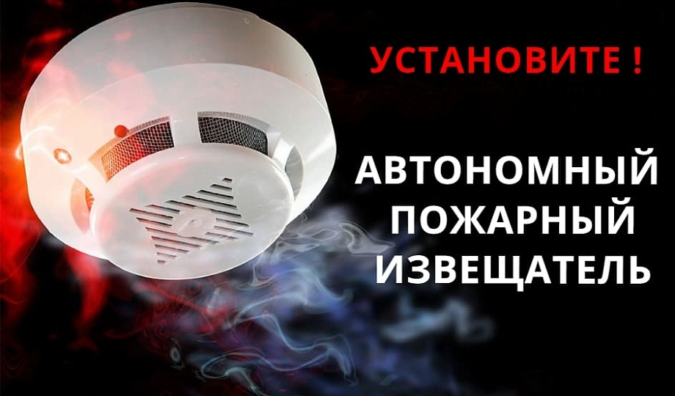

Статья АДПИ (Пострадавших нет)
С каждым годом статистика пожаров с гибелью людей не радует. При этом наибольшее количество пожаров и жертв огня наблюдается в жилом секторе. Так как же обеспечить безопасность себя и своих родных?
Для этого необходимо оборудовать жилище автономным дымовым пожарным извещателем. На сегодняшний день автономный дымовой пожарный извещатель (АДПИ) является одним из наиболее эффективных средств по предупреждению гибели людей от пожаров.
Автономный дымовой пожарный извещатель - это пожарный извещатель, реагирующий на определенный уровень концентрации аэрозольных продуктов горения (пиролиза) веществ и материалов и, возможно, других факторов пожара, в корпусе которого конструктивно объединены автономный источник питания и все компоненты, необходимые для обнаружения пожара и непосредственного оповещения о нем. АДПИ при применении их в квартирах и общежитиях следует устанавливать по одному в каждом помещении, как правило, устанавливаются на горизонтальных поверхностях потолка. В то же время АДПИ требуют к себе определенного внимания. Минимум раз в год требуется менять батарейки. И периодически как минимум раз в полгода снимать и продувать камеру с оптико-электронным датчиком пылесосом, чтобы избежать ложных срабатываний от осевшей пыли. Для обеспечения собственной безопасности, а также обеспечения безопасности детей, своих родных и близких, настоятельно рекомендуем жителям города установить в жилых помещениях автономный пожарный извещатель. Это устройство на начальной стадии возникновения пожара реагирует на дым и издает громкий звуковой сигнал, что позволяет на ранней стадии обнаружить пожар, эвакуироваться из опасного помещения и тем самым спастись. Важно, что сработка извещателя на дым происходит на начальной стадии пожара, когда потушить огонь можно подручными средствами.
Берегите себя и своих близких.

Ответственный за выпуск
Кошелева Г. А.
24-522

